МИНОБРНАУКИ РОССИИ

Федеральное государственное бюджетное образовательное учреждение высшего образования
НИЖЕГОРОДСКИЙ ГОСУДАРСТВЕННЫЙ ТЕХНИЧЕСКИЙ
УНИВЕРСИТЕТ им. Р.Е.АЛЕКСЕЕВА

Институт радиоэлектроники и информационных технологий
Кафедра информатики и систем управления

Неисправность в настройке DHCP сервера
(наименование темы проекта или работы)

ЛАБОРАТОРНАЯ РАБОТА №3
(ОТЧЁТ по лабораторной работе)
по дисциплине
______________Сети и телекоммуникации_____________
(наименование дисциплины)
Вариант № 36

РУКОВОДИТЕЛЬ:
________________ ____________________ Гай В.Е.
(подпись) (фамилия, и.,о.)

СТУДЕНТ:
________________ ____________________ Марчус К.Р.
(подпись) (фамилия, и.,о.)

______________________
(шифр группы)

Работа защищена «___» ____________
С оценкой ________________________

Нижний Новгород 2021

Задание на лабораторную работу
- На выданной в качестве варианта схеме диагностировать наличие неисправности в настройке DHCP-сервера. Привести в отчёте доказательства наличия неисправности в настройке DHCP-сервера и особенности работы сети при наличии ошибки. Привести в отчёте исправленные настройки сервера и схему, полученную в результате исправления настроек. Доказать, что в результате устранения ошибки сеть работает в нормальном режиме.
- На выданной в качестве варианта схеме найти и устранить неисправность в настройке DHCP-сервера. Привести в отчёте доказательства наличия неисправности в настройке сервера и особенности работы сети при наличии неверно 55 настроенного DHCP-сервера. Привести в отчёте результат правильной настройки сервера и доказать, что в результате устранения неисправности сеть работает в нормальном режиме
u23bs8nu – Некорректно настроенный DHCP-сервер или его отсутствие в сегменте сети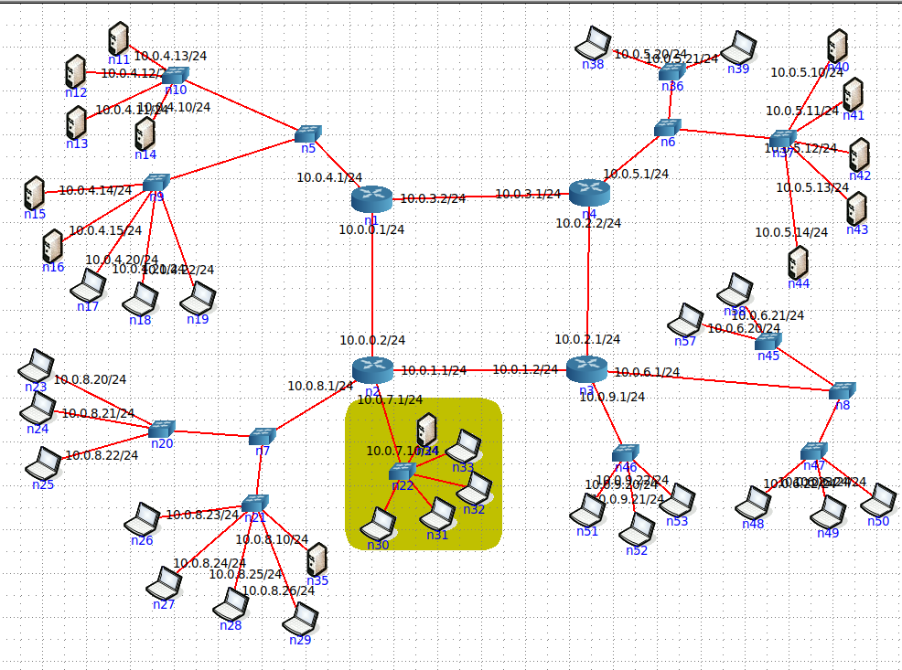
Так как IP-адреса соседних компьютеров n31-n33 не определены, пробуем с компьютера n30 отправить пакеты на DHCP-сервер:
Используем утилиту dhclient для получения компьютером n30 IP-адреса от DHCP сервера.
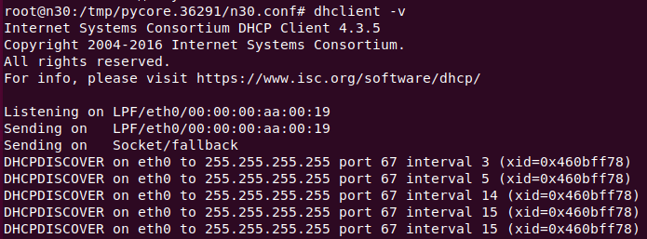
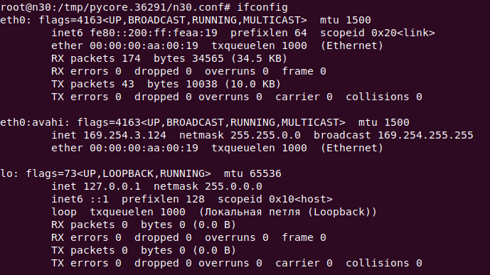
Получить IPv4 не удалось.
Отобразим запросы при помощи утилиты dhcpdump:
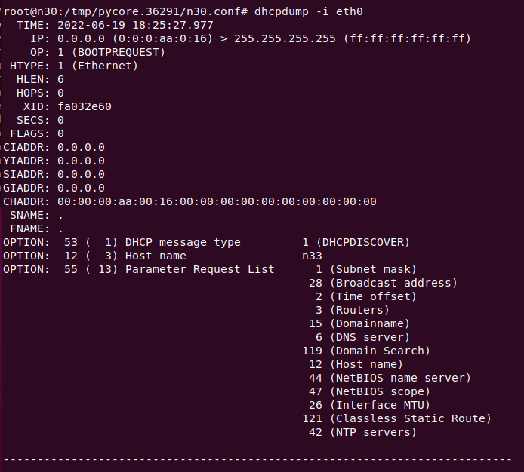
Отображаются только широковещательные запросы, посылаемые n30, но остающиеся без ответа.
Посмотрим конфигурацию DHCP-сервера:
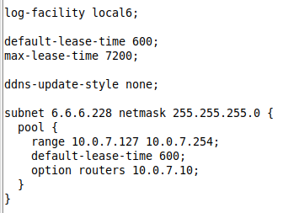
Сразу бросается в глаза неправильно указанный адрес подсети 6.6.6.228. Исправим его на 10.0.7.0
Теперь DHCP-сервер работает корректно
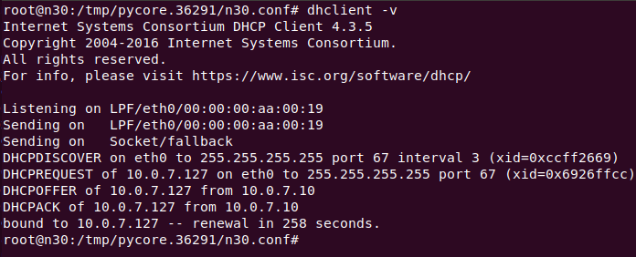
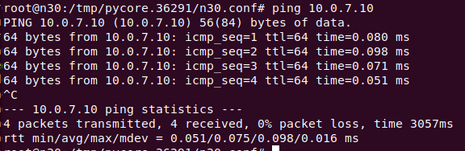
Причиной неполадок в данной сети стало указание неверного адреса подсети, в которой работает сервер.

uv3eadd4 - два DHCP-сервера с пересекающимися диапазонами адресов
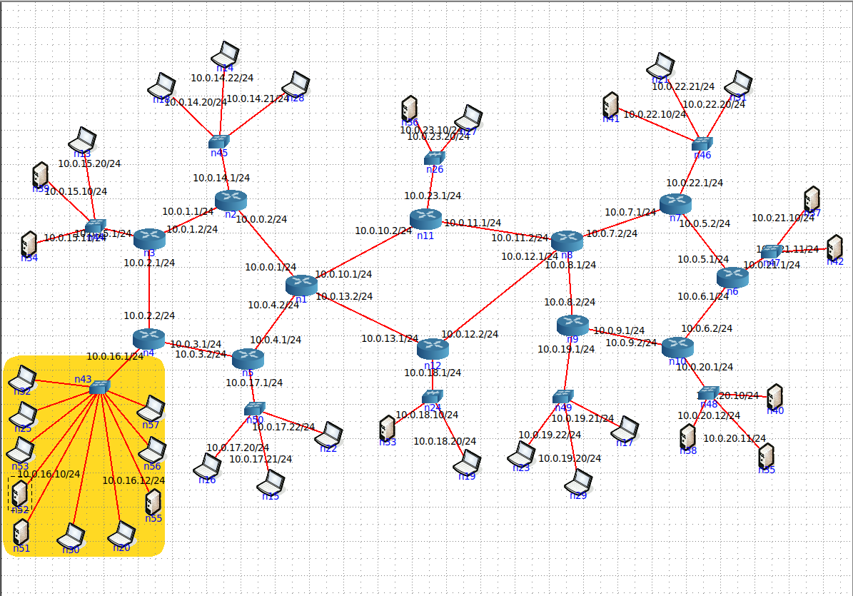
Узнаем IP-адреса компьютеров с помощью ifconfig:
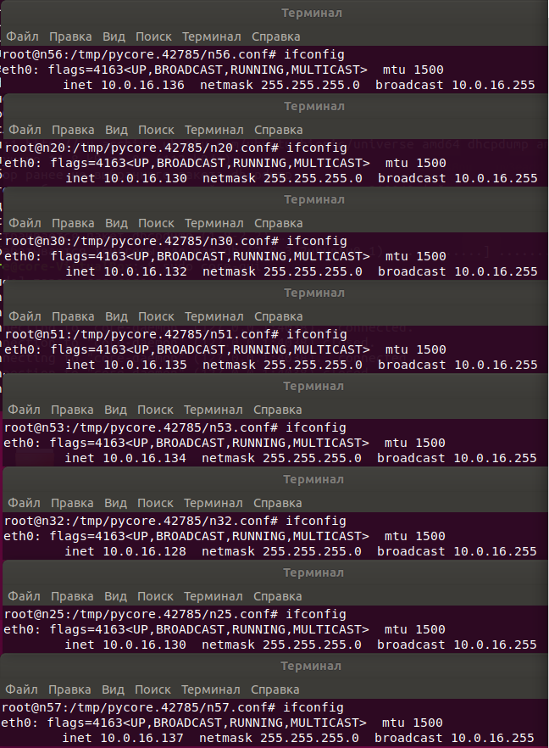
Среди них есть компьютеры с одинаковыми IP-адресами. Это n25 и n20.
Отправим c n25 10 пакетов на DHCP-сервера.
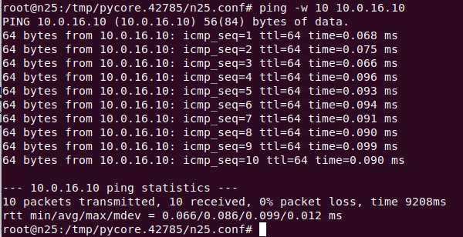

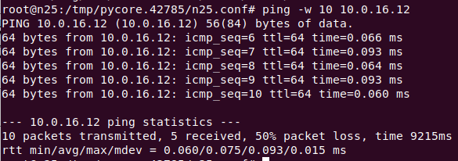
Тот же результат в WireShark (n25):
10.0.16.10
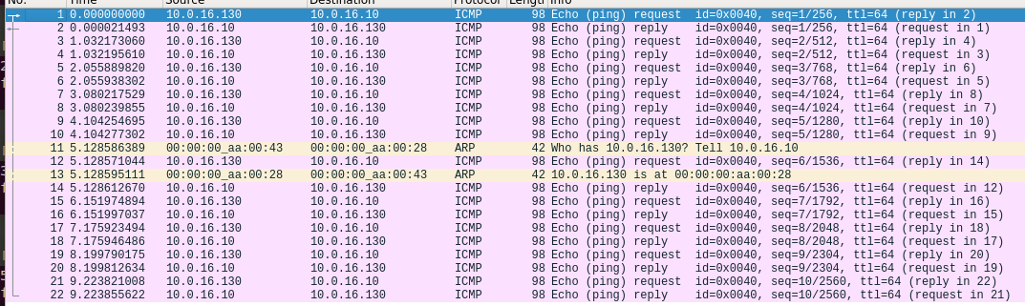
10.0.16.12
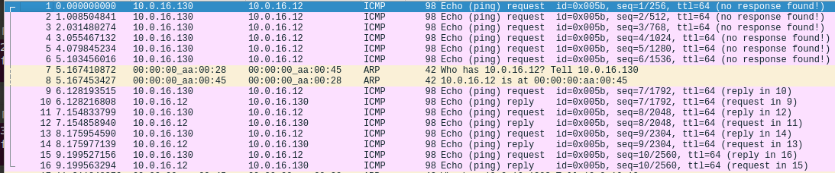
DHCP-сервер 10.0.16.10
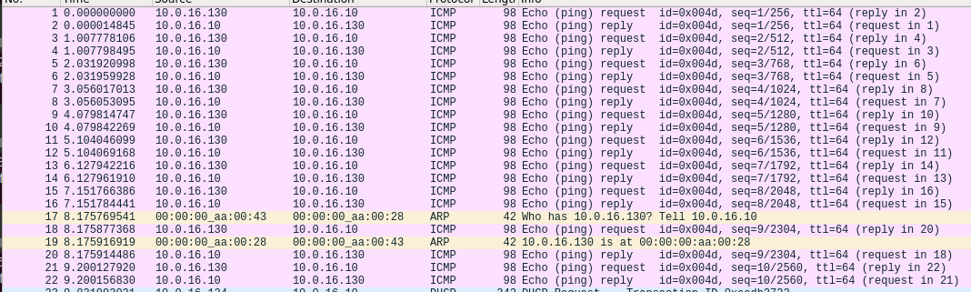
DHCP-сервер 10.0.16.12
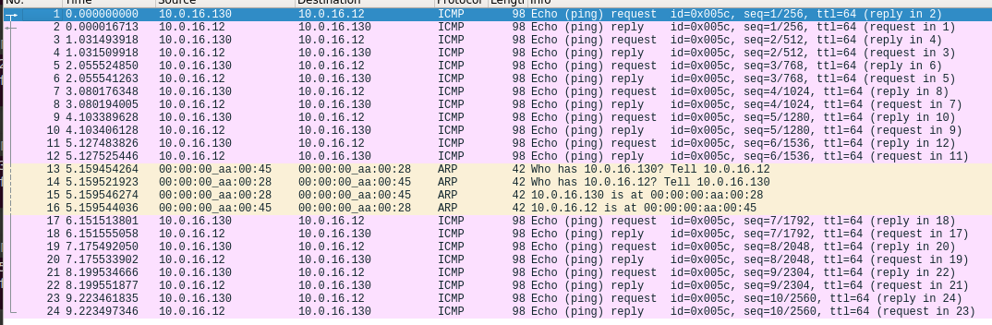

Отправим пакеты с серверов на IP компьютера n25
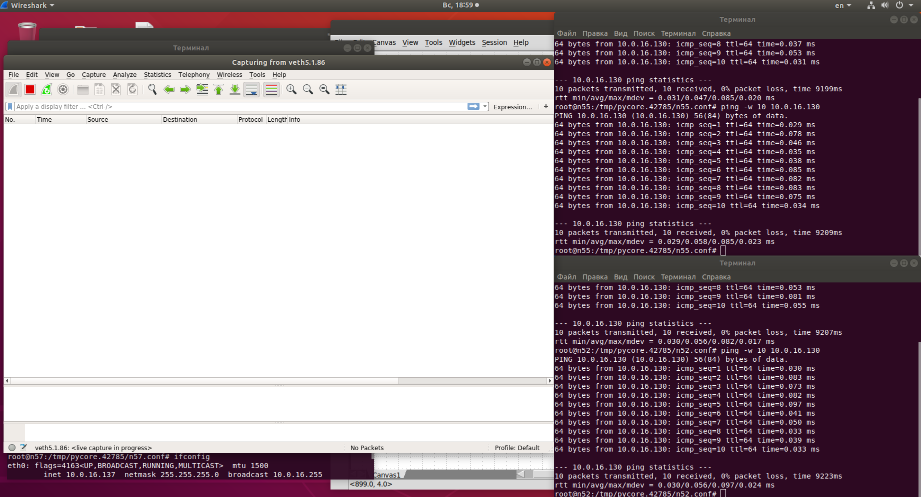
Как видим, из-за того, что два компьютера имеют одинаковый IP-адрес, n25 не получил пакеты.
Посмотрим конфигурацию DHCP-серверов:
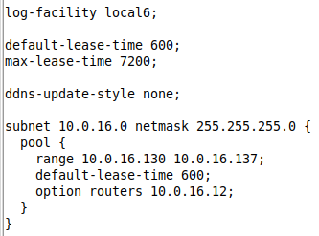
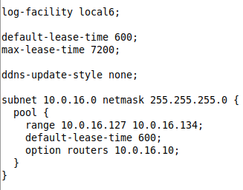
У серверов пересекаются диапазоны, из-за чего компьютеры получают одинаковые адреса. Исправим диапазоны сервера 10.0.16.10 с 127-134 в 4м октете на 122-129.
До изменения диапазонов наблюдались проблемы с отправкой пакетов на DHCP-сервер 10.0.16.12. Ситуация после изменения диапазонов:
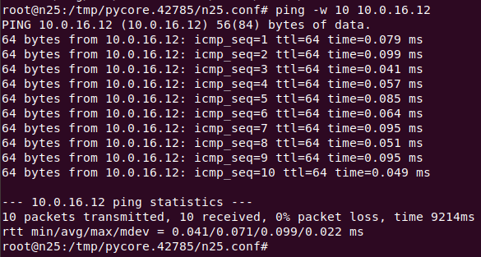
WireShark n25:
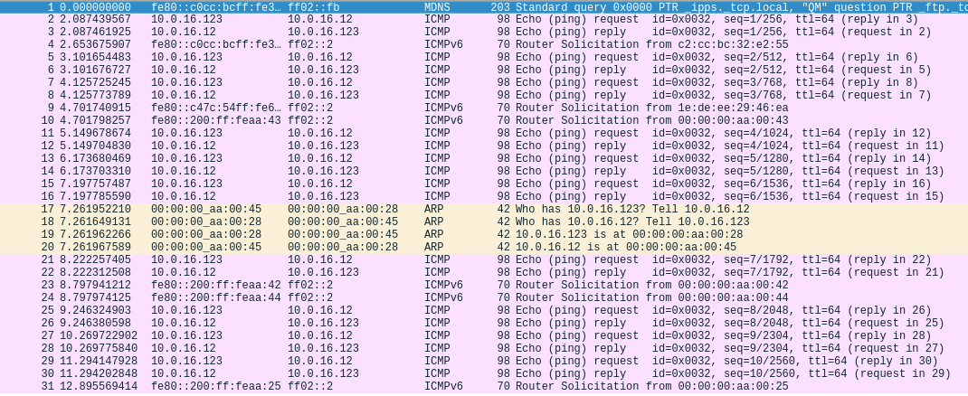
WireShark 10.0.16.12
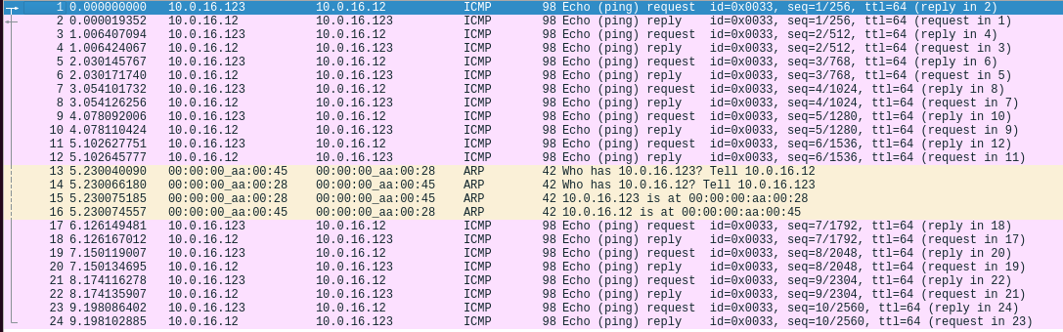
Причиной неполадок в данной сети стало указание неправильных диапазонов в конфигурации DHCP-серверов

